КАБИНЕТ ТАТАРСКОГО ЯЗЫКА
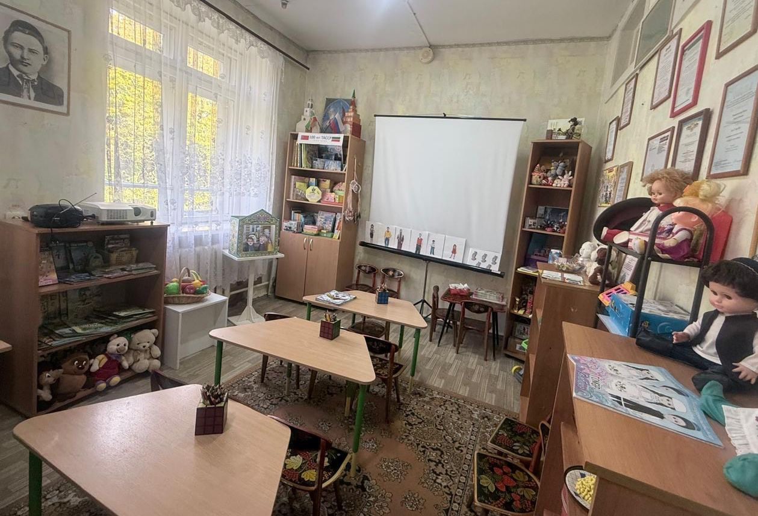

КАБИНЕТ ПЕДАГОГА-ПСИХОЛОГА

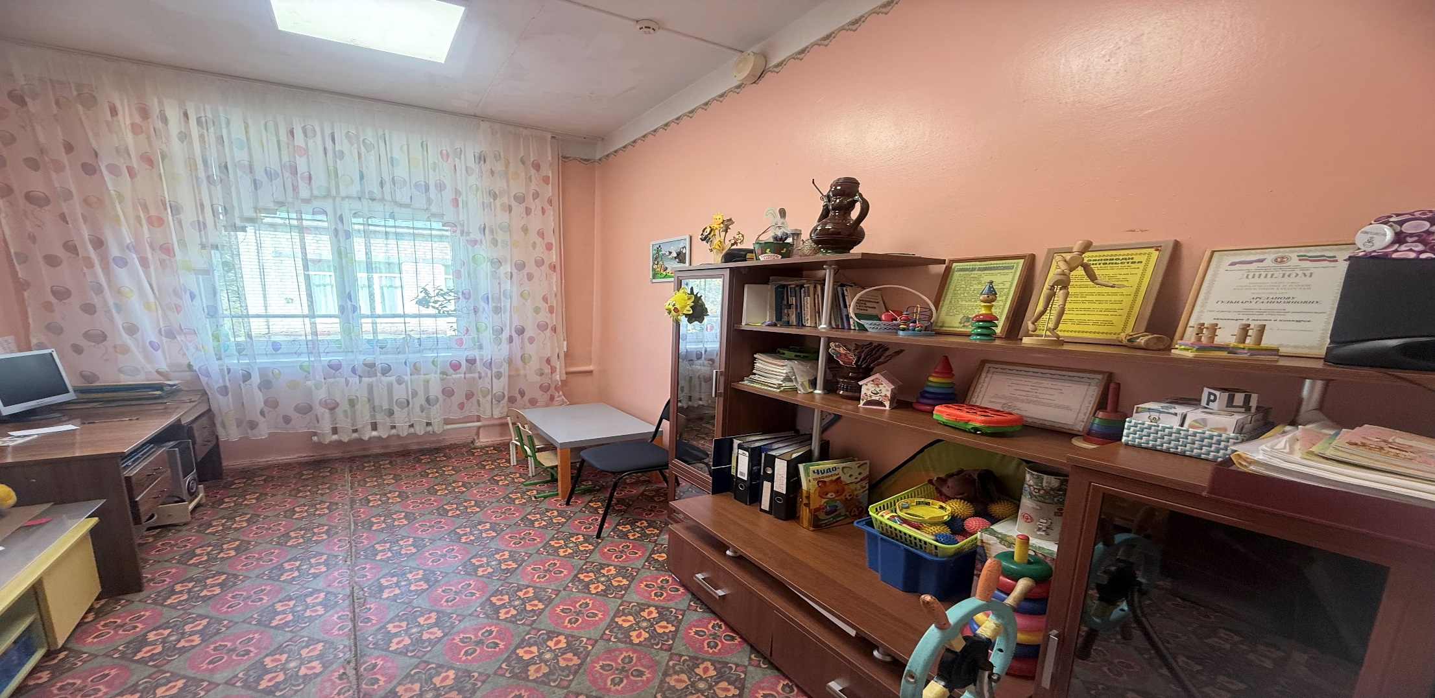

ЛОГОПЕДИЧЕСКИЙ КАБИНЕТ

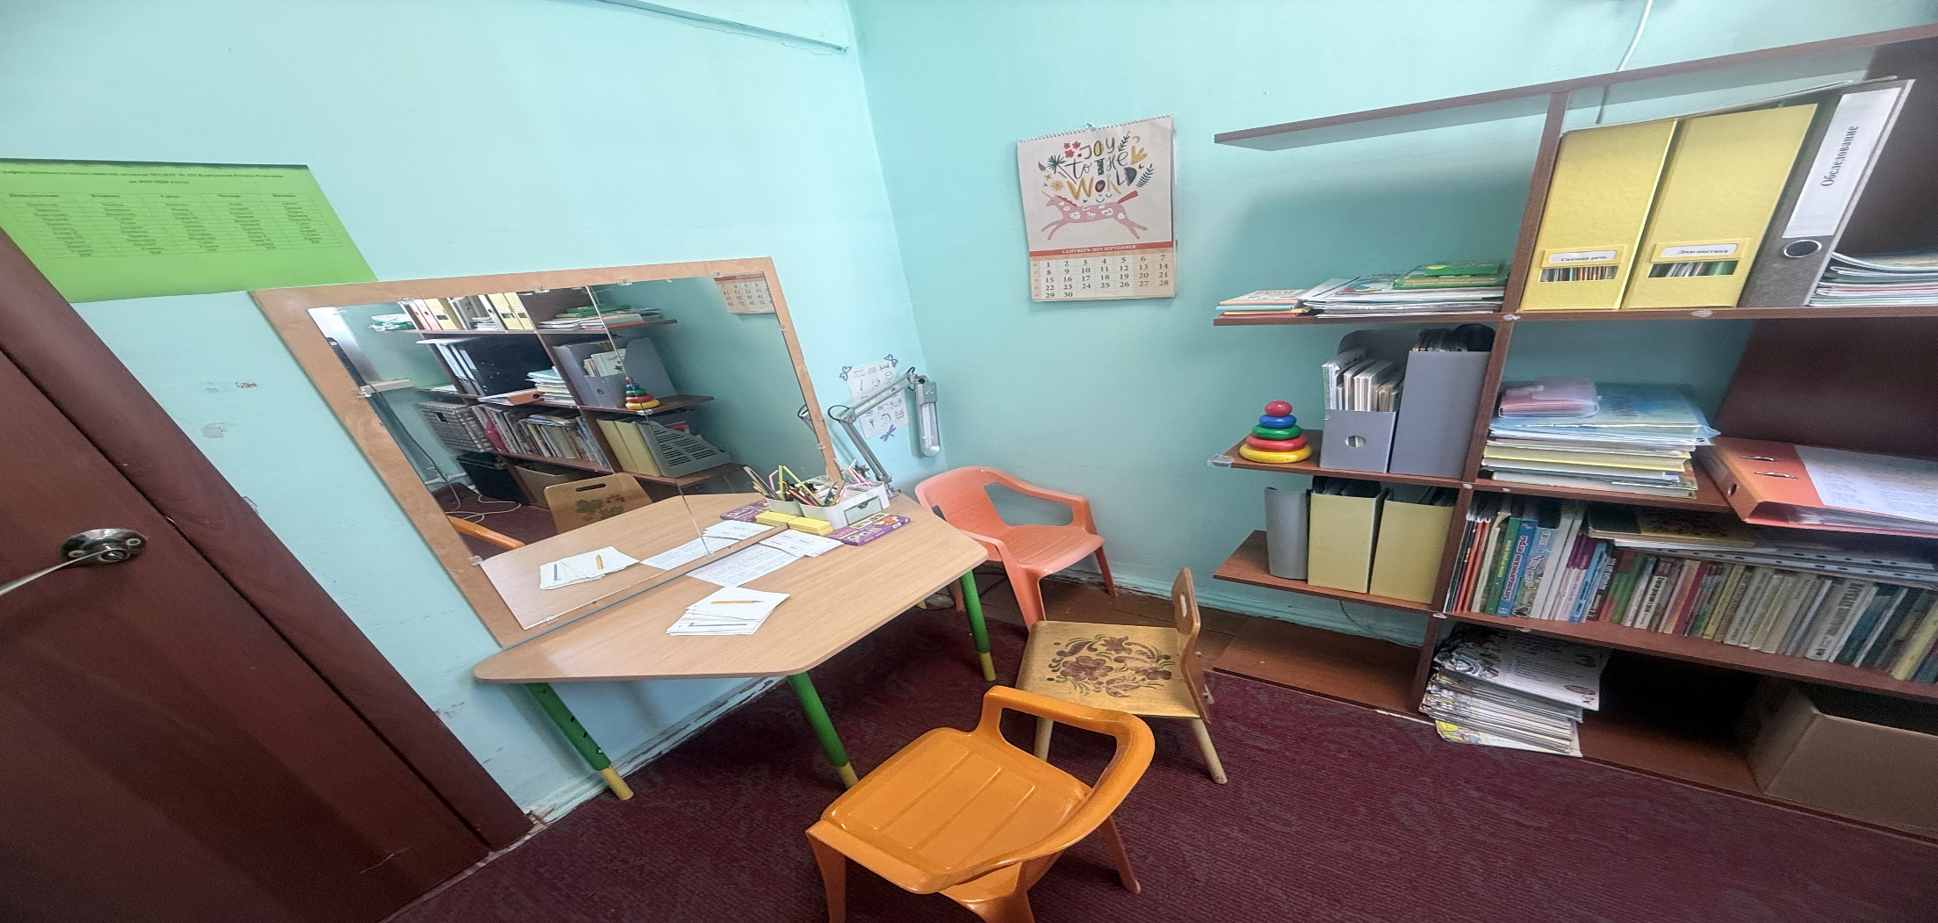

ЛОГОПЕДИЧЕСКИЙ КАБИНЕТ
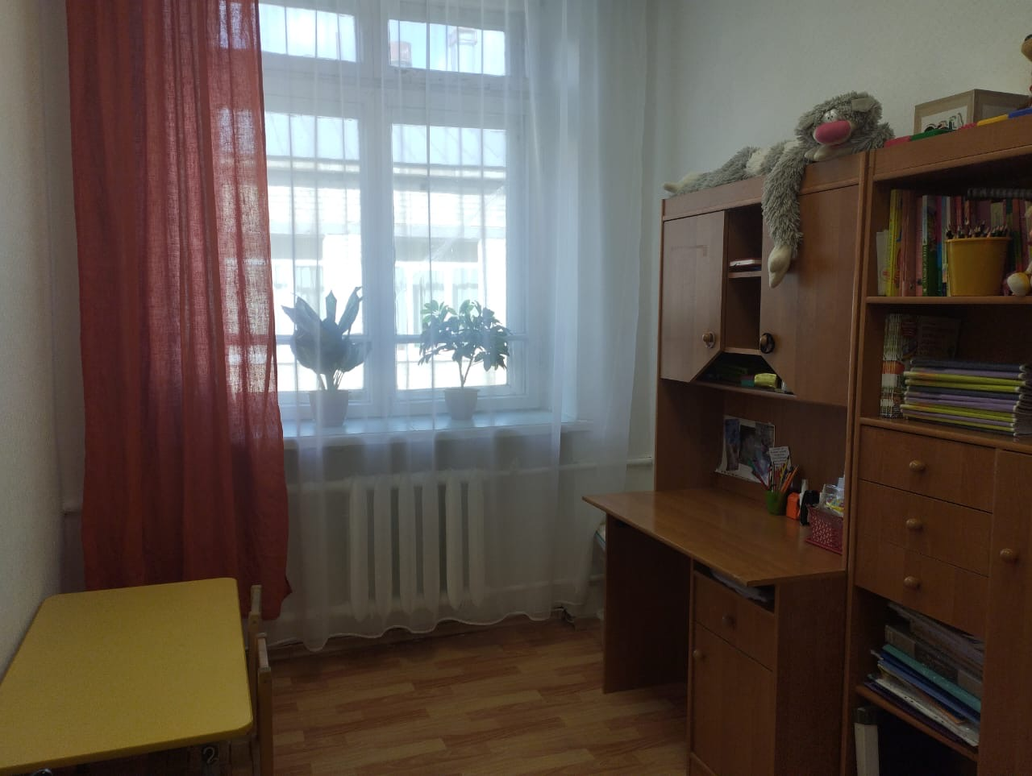

МУЗЫКАЛЬНЫЙ ЗАЛ
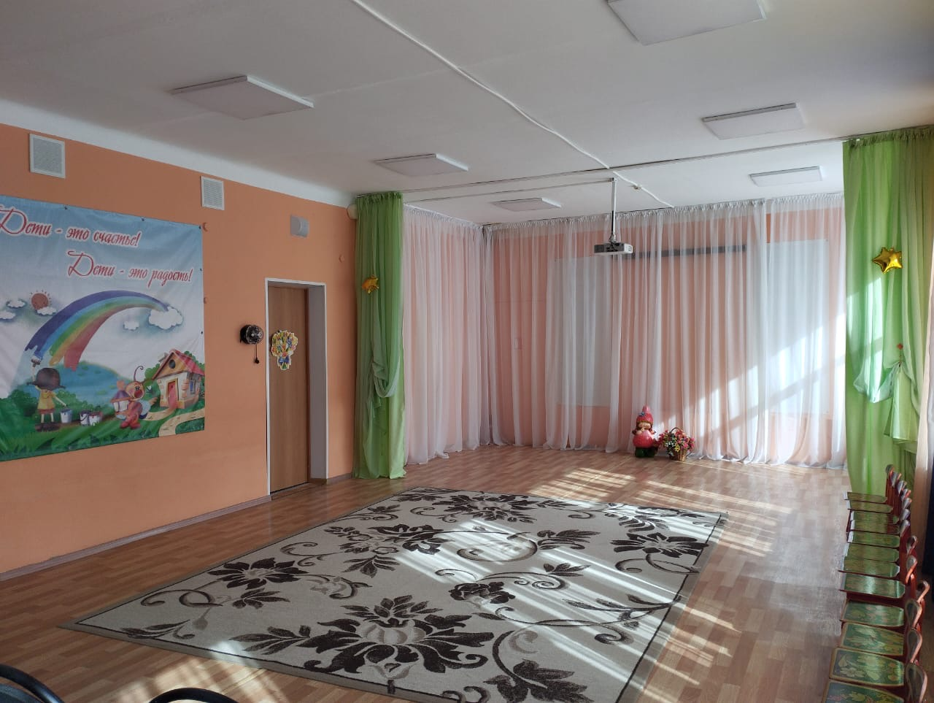
ФИЗКУЛЬТУРНЫЙ ЗАЛ